**学习小组2 机器学习 第一次作业**

王锦宏、吴泽辉、陶少聪、王海东、叶泽林、陈耀顺

（中山大学智能工程学院，广东 深圳，518107）

**摘要：**为销售某商品，分别向电视(TV)，广播(radio)和报纸(newspaper)三种媒体投放广告。数据集描述了给定三种媒体广告投放预算下的商品销售量(sales)。我们对数据集使用了10折交叉验证，训练了一个线性回归模型，预测了商品销售量与三种媒体广告预算之间的关系。

**关键词：**线性回归 (linear regression)

**1 描述10折交叉验证对数据集的处理**

所谓交叉验证法，就是将一个数据集分为K份，然后取其中一份作为测试集，剩余K-1份作为训练集。然后，取另一份作为测试集，其余K-1份作为训练集。如此循环，直到每一份都做过测试集为止。本题当中采取的是10折交叉验证，即取k=10时对数据进行处理。每次试验都会得出相应的正确率（或差错率）。10次的结果的正确率（或差错率）的平均值作为对算法精度的估计。一般还需要进行多次10折交叉验证（例如10次10折交叉验证），并且采取不同的划分数据集的方式，减小因样本划分不同而产生的误差。再求其均值，作为对算法准确性的估计。同时十折交叉验证法作为一种对数据处理结果的评估算法，也可以用于对不同模型拟合结果的一种选择。

另外在本题的数据预处理中，我们将三个输入参量进行缩放，调整为了相同数量级，使得梯度数量级接近，训练结果更加可靠：

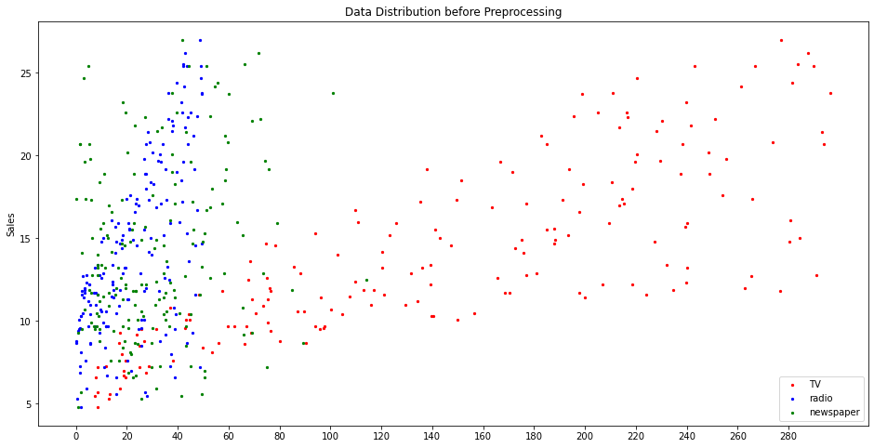

图 1 调整前

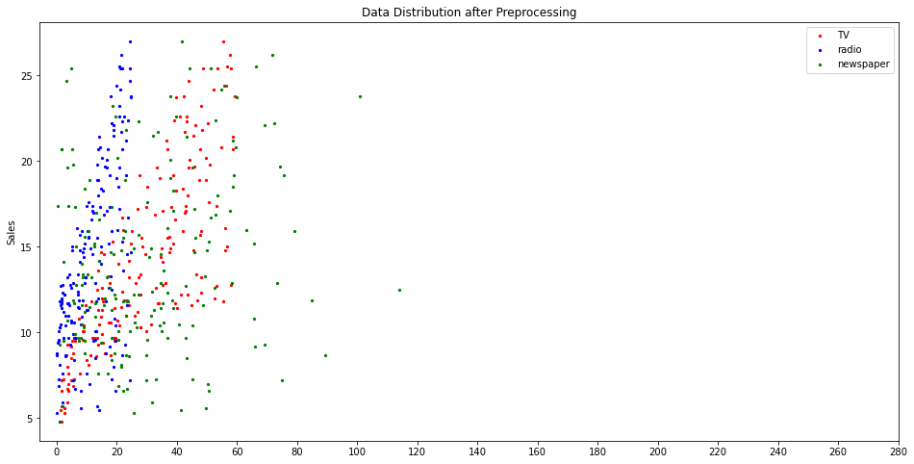

图 2 调整后

**2 描述所使用的线性模型**

**2.1 所使用的模型：多元线性回归**

对于输入x的利用f(x)来估计输出y

$$f(x)=ω^{T}x+b$$

**2.2 参数确定**

用最小二乘法来对 $ω$ 和b进行估计，为了方便计算和讨论，将 $ω$ 和b变成一个向量形式：

$$\hat{ω}=(ω；b)$$

相应的把原来的数据集扩充为 $x$，即：

$$x=\left(\begin{aligned}&{x_{1}}^{T} 1 \\ &{x_{2}}^{T} 1 \\ &⋮ ⋮\end{aligned}\right)$$

把标记也写成向量形式 $y=(y_{1};y_{2};⋯)$, 故可得出均方误差为：

$$E_{\hat{ω}}=(y-x\hat{ω})^{T}(y-x\hat{ω})$$

我们试图让均方误差最小，即：

$${\hat{ω}}^{*}=\underset{\hat{ω}}{argmin}(y-x\hat{ω})^{T}(y-x\hat{ω})$$

让 $E_{\hat{ω}}$ 对 $\hat{ω}$ 求偏导使之为零：

$$\frac{∂E_{\hat{ω}}}{∂\hat{ω}}=\frac{∂\left(y^{T}y-{\hat{ω}}^{T}x^{T}y+x\hat{ω}y^{T}+{\hat{ω}}^{T}x^{T}xω\right)}{∂\hat{ω}}=0$$

从而

$${\hat{ω}}^{*}=(x^{T}x)^{-1}x^{T}y$$

而 $x^{T}x$ 可能不是满秩矩阵，故采用正则化或梯度下降处理。

**3 描述训练模型所使用的算法**

**3.1 正则化(请见MATLAB版本regularization.m)**

$$E_{\hat{ω}}=(y-x\hat{ω})^{T}(y-x\hat{ω})+\frac{λ}{2}{\left\|\hat{ω}\right\|}^{2}$$

${\hat{ω}}^{*}=\underset{\hat{ω}}{argmin}(y-x\hat{ω})^{T}(y-x\hat{ω})+\frac{λ}{2}{\left\|\hat{ω}\right\|}^{2}$

$\frac{∂E_{\hat{ω}}}{∂\hat{ω}}=0$

${\hat{ω}}^{*}=(x^{T}x+λI)^{-1}x^{T}y$

而 $x^{T}x+λI$ 一定是可逆的，故可以解出解析解。

**3.2 梯度下降算法**

(1) 取初值 ${\hat{ω}}^{(0)}$ =[0.1;0.1;0.1;0.1]，置k=0；

(2) 计算 ${E_{\hat{ω}}}^{(k)}=(y-x{\hat{ω}}^{(k)})^{T}(y-x{\hat{ω}}^{(k)})$；

(3) 计算梯度 $∇E({\hat{ω}}^{(k)})$，并且一维搜索确定 $η_{k}$ 得到 $\min_{η_{k}≥0}E({\hat{ω}}^{(k)}+η_{k}×(-∇E({\hat{ω}}^{(k)}))$

(4) ${\hat{ω}}^{(k+1)}={\hat{ω}}^{(k)}+η_{k}×(-∇E({\hat{ω}}^{(k)})$,并计算 $E({\hat{ω}}^{(k+1)})$，当 $||E({\hat{ω}}^{(k)})-E({\hat{ω}}^{(k+1)})||<ε$ 时，令 ${\hat{ω}}^{*}={\hat{ω}}^{(k)}$，停止迭代

(5) 否则置k=k+1,返回(2)

**4 分析模型训练结果**

**4.1 训练过程的总结**

我组提交的T1.ipynb在进行拟合的时候可以对模型的训练情况进行画图。由于篇幅关系，全部的训练过程图此处不附。取使用源数据训练模型，并用模型验证源数据的情况：

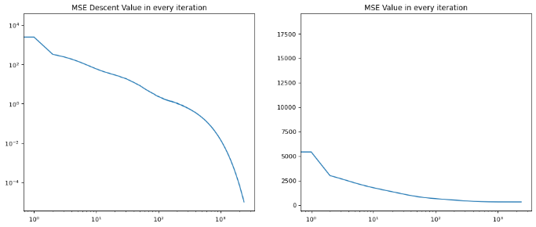

全数据模型在1465次迭代后达到收敛，在经过根号处理第一列后收敛次数变为2390次。验证自身的均方误差在修改前约为416.57，修改后为323.64。同时我小组在研究中发现，一些训练数据集在训练过程中，出现了梯度下降值震荡的情况：

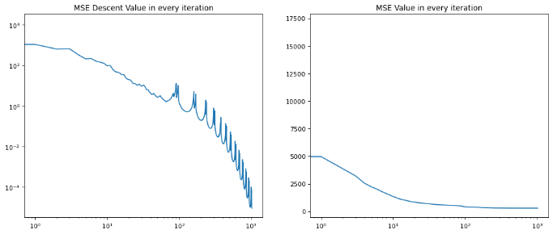

十折训练组在根号处理第一列之前平均1300次左右达到收敛，处理后变为约2100次，其中也出现了一个1200次收敛的特例。

**4.2 十折交叉训练结果**

|  |  |  |  |
| --- | --- | --- | --- |
| **训练组** | **拟合的ω** | **均方误差**  **（训练）** | **均方误差**  **（测试）** |
| **1** | [ 0.229, 0.188, -0.013, 0.666] | 316.63 | 101.66 |
| **2** | [ 0.227, 0.190, -0.014, 0.677] | 373.49 | 44.03 |
| **3** | [ 0.219, 0.187, -0.016, 0.718] | 374.27 | 44.29 |
| **4** | [ 0.220, 0.193, -0.015, 0.693] | 359.37 | 58.46 |
| **5** | [ 0.226, 0.193, -0.017, 0.651 ] | 398.45 | 19.32 |
| **6** | [ 0.223, 0.192, -0.009, 0.651] | 377.51 | 40.41 |
| **7** | [ 0.225, 0.189, -0.015, 0.675] | 400.46 | 16.61 |
| **8** | [ 0.222, 0.196, -0.023, 0.698] | 361.30 | 57.22 |
| **9** | [ 0.229, 0.188, -0.007, 0.644] | 384.56 | 34.27 |
| **10** | [ 0.226, 0.190, -0.012, 0.656] | 391.32 | 25.62 |
| **全数据** | [ 0.225, 0.191, -0.014, 0.672] | 416.57 |  |

**4.3 不同数据预处理方式的训练结果**

根据对源数据的分析，我们发现参数一[‘TV’]可能存在一个二次情况，为了辅助线性拟合，我们将TV列取平方根。均方误差1是指用原始数据作线性拟合的结果；均方误差2是指对第一列数据作开根处理后再作线性拟合的结果，可以看到这一推理具有正确性，十折训练集的均方误差出现明显降低：

|  |  |  |
| --- | --- | --- |
| **训练组** | **均方误差1** | **均方误差2** |
| **1** | 316.625 | 258.423 |
| **2** | 373.493 | 299.660 |
| **3** | 374.268 | 287.851 |
| **4** | 359.365 | 269.492 |
| **5** | 398.445 | 305.714 |
| **6** | 377.513 | 292.402 |
| **7** | 400.462 | 299.064 |
| **8** | 361.300 | 296.472 |
| **9** | 384.558 | 296.364 |
| **10** | 391.319 | 294.724 |
| **全数据** | 416.573 | 323.244 |

可以明显看出，对第一列数据做非线性变换，这里是做根号处理之后，均方误差明显下降。

**5 总结模型训练过程中的收获**

**5.1 基础知识**

加深了对python的熟悉，如学习了dataframe等机器学习常用的数据储存方式，加强了pandas、numpy、matplotlib等库的使用；回顾了课本上的数学公式；将算法用代码实现，并用python完成矩阵运算，提升了编程能力；任务管理上，训练了JupyterNotebook集成环境的使用、利用Github完成了小组合作。

**5.2 数据处理**

学习了数据可视化时，对多变量情况需要进行归一化，所得图片才有对比价值；面对类别样本数不平衡问题，使用阈值移动处理，模型能有更好结果。

**5.3 模型调试**

学习步长的选取，太大会无法收敛，太小会使训练速度过慢；调试中建议选取较小的学习步长，虽然学习时间较长，但能避免不收敛的情况。

**5.4 代码改进**：

使用矩阵运算，相比循环运算，能有效的提高效率；尝试了除具体迭代外，其他的判准，尝试了对模型效率的提高。